imię nazwisko:
imię nazwisko:
UWAGA: wszystkie wpisy wykonać kolorem czerwonym

Ćwiczenie 10

Diody półprzewodnikowe – punkt pracy

Cel
Punkt pracy diody, sposoby zasilania diod LED.
- zasilanie diody LED - dobór punktu pracy
- alternatywny sposób zasilania diod LED – generator impulsów prostokątnych o zmiennym wypełnieniu (PWM)

Lista elementów
diody LED: R, G, B, rezystory typoszeregu E12

Dobór punktu pracy diody
Diody świecące LED, w zależności od rodzaju półprzewodnika z jakiego zostały wykonane różnią się napięciem przewodzenia (zazwyczaj w przedziale od 1.7 V do 3.3 V). Aby zasilić diodę ze źródła napięcia o dowolnej wartości (np. najczęściej spotykanych 3.3 V, 5.0 V lub 12 V) należy odpowiednio dobrać wartość rezystora R (Rys. 1.), na którym odłoży się nadwyżka napięcia (zgodnie z II prawem Kirchhoffa). Jednak wartość rezystancji R musi być tak dobrana, aby przez diodę przepływał prąd o żądanym natężeniu.
- Dla wszystkich diod LED (R, G, B) wyznacz z odpowiednich charakterystyk I-V (wykonanych w ćw. 09) opór rezystora R dla wymaganego prądu diody 2 mA oraz 5 mA przy napięciu zasilania 5 V. Wyniki zapisz w Tab. 1.
- Z typoszeregu E12 dobierz rezystor o najbliższej większej wartości oporu. Dla tej rezystancji nanieś prostą obciążenia na charakterystykę diody (Rys. 2).
Uwaga: wartość R wybieramy większą, aby prąd płynący przez diodę był mniejszy od oczekiwanego. Wybrany opór zapisz w Tab. 1.
- Na makiecie ELVIS II+ zrealizuj układ z Rys. 1. używając rezystora wyznaczonego w pkt. 2. Zmierz napięcie na diodzie i rezystorze oraz natężenie prądu w obwodzie. Wyniki zapisz w Tab. 1.
- Oblicz różnicę [%] między wartością oczekiwaną prądu diody (2/5 mA) a zmierzoną w układzie z Rys. 1. Czy jest to istotna różnica ze względu na jasność świecenia diody?
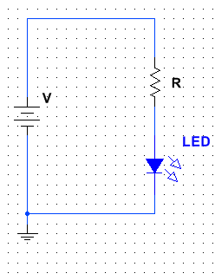
Rysunek 1. Schemat układu do wyznaczania punktu pracy diody.
Rysunek 2. Charakterystyka I-V diody LED (R) wraz z prostą obciążenia.
Tabela 1. Wyznaczanie punktu pracy diod LED, przy napięciu zasilania 5 V
 | sposób  wyznaczenia | LED R |  | LED G |  | LED B
 | sposób  wyznaczenia | 2 mA | 5 mA | 2 mA | 5 mA | 2 mA | 5 mA
U_{D} [V] | I-V
R [kΩ] | I-V
R [kΩ] | E12
U_{D} [V] | pomiar
U_{R} [V] | pomiar
I_{D} [mA] | pomiar
Różnica [%] | obliczone
P_{R} [mW] | U_{R}I_{D}
F_{min} [Hz] | pomiar

Alternatywny sposób zasilania diod LED: PWM (Pulse Width Modulation)
Aby dioda LED mogła świecić wystarczająco jasno, prąd diody musi być odpowiednio duży, jednak wtedy rośnie też moc tracona na rezystorze R, która jest wydzialana w postaci ciepła, którego nadmiar może zniszczyć bądź uszkodzić rezystor (patrz moc niminalna), Tab. 1. Należy w miarę możliwości ograniczać ilość traconej energii na rezystorze. Realizuje się to poprzez okresowe włączanie i wyłączanie zasilania, ze częstotliwością na tyle dużą, aby oko ludzkie nie dostrzegało efektu migotania; powinna to by częstotliwość większa od 30 Hz.

- W układzie z Rys. 1. zastąp źródło napięcia stałego sygnałem z generatora funkcyjnego FGEN, jak pokazano to na Rys 2. Ustawienia generatora: Amplitude = 5 Vpp, DC Offset = 2.5 V, Duty Cycle = 50 %, rezystor R dla prądu diody 5 mA.

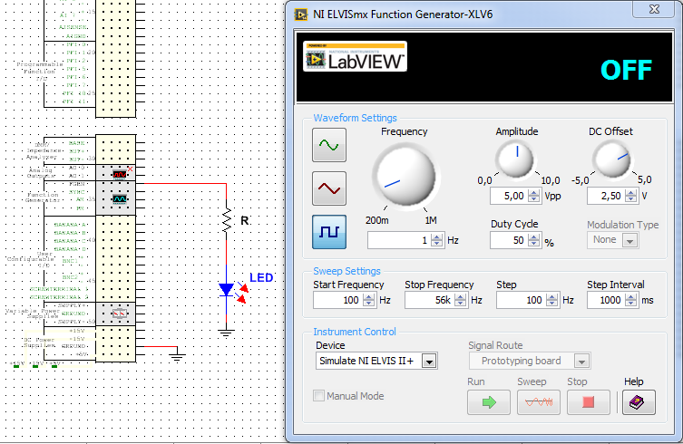 Rysunek 3. Układ do testowania PWM.

- Wyznacz minimalną częstotliwość (Fmin), przy której migotanie znika, tzn. jest wrażenie, że dioda świeci ciągłym światłem. Wyniki zapisz w Tab. 1. Jaka jest moc tracona na R w porównaniu do zasilania ciągłego?
- Ustaw częstotliwość FGEN na 50 % wyższą od wyznaczonej w pkt. 6. Zmieniaj szerokość wypełnienia impulsu (Duty Cycle) od 0% do 100% co 20 %. Jak zmienia się jasność świecenia diody? Czy można powiedzieć, że liniowo zależy od wypełnienia?

